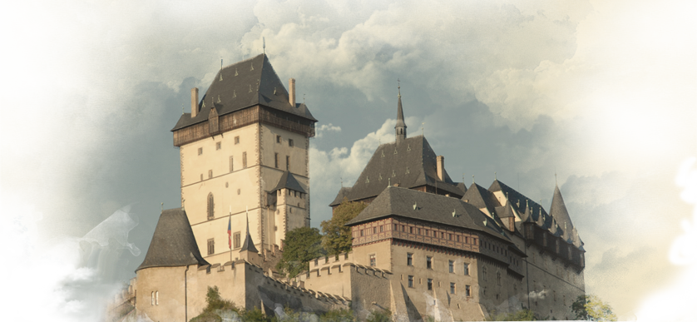
Muzeum betlémů v Karlštejně

Muzeum betlémů se nachází na karlštejnském náměstí. V přízemí budovy je k vidění kvalitní kolekce českých historických betlémů vyřezávaných ze dřeva, doplněná betlémy z dobových raritních materiálů na příklad z vosku, cukru nebo chleba. Lákadlem pro děti je několik mechanických betlémů, které si samy spouštějí.
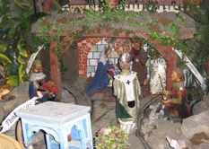
Přímo pod střechou se pak skrývá divácky nejefektnější objekt - Karlštejnský královský betlém. Jedná se o největší loutkový betlém v České republice rozkládající se na 80 m². Několikametrové kulisy hradu Karlštejna jsou osazeny 46 loutkami vyřezanými ze dřeva a oblečenými v dobových oblecích. Ježíškovi přináší dary 10 nejvýznamnějších českých panovníků v čele s Karlem lV., který mu darem přináší hrad Karlštejn.
V nejnižší části domu jsou dvě podlaží barokních sklepení, kde je instalována stálá výstava o dějinách vinařství na Karlštejně a výstavní síň Sklep. Dětskou pozornost ve sklepeních nejvíce připoutává tajemná postava Bílé paní, k níž se vztahuje poněkud morbidní příběh z dějin hradu Karlštejna (viz rubrika Co ještě nevíte).
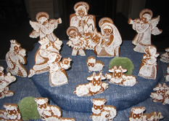
Ke karlštejnskému podhradí už po léta neodmyslitelně patří i vůně perníku. Od začátku adventu do Tří králů u nás tradičně bývají k vidění čerstvě napečené perníkové betlémy. Pokud některé z nich vydrží déle, setkávají se s nimi návštěvníci ještě v průběhu roku. Před vánoci se pak mohou těšit na nové. Kmenovou autorkou od počátku s muzeem spolupracující je perníkářka Julie Chadimová, která v průběhu let uspořádala v muzeu i dvě velmi úspěšné autorské výstavy.
Ve venkovním areálu muzea čeká na návštěvníky překvapení v podobě pohyblivé alchymistické dílny z doby panování Rudolfa II. Několik alchymistů zde v potemnělém interiéru panovníkovi předvádí své pokusy a návštěvníci jim při jejich práci mohou nakukovat přes rameno.
Srpen 1995 představuje oficiální datum založení muzea, osudy sbírky, na jejímž základě bylo muzeum založeno, jsou však podstatně delší. Zakladatelem muzea se stal Ladislav Trešl, jehož velkým koníčkem bylo lidové umění. Díky tomu mohou být tři podlaží barokního domu vybavena nejen vystavovanými betlémy, ale i dobovým nábytkem, dřevořezbami, obrazy, podmalbami na skle, nebo lidovou keramikou.
Těšíme se na Vaši návštěvu a věříme, že se Vám u nás bude líbit.
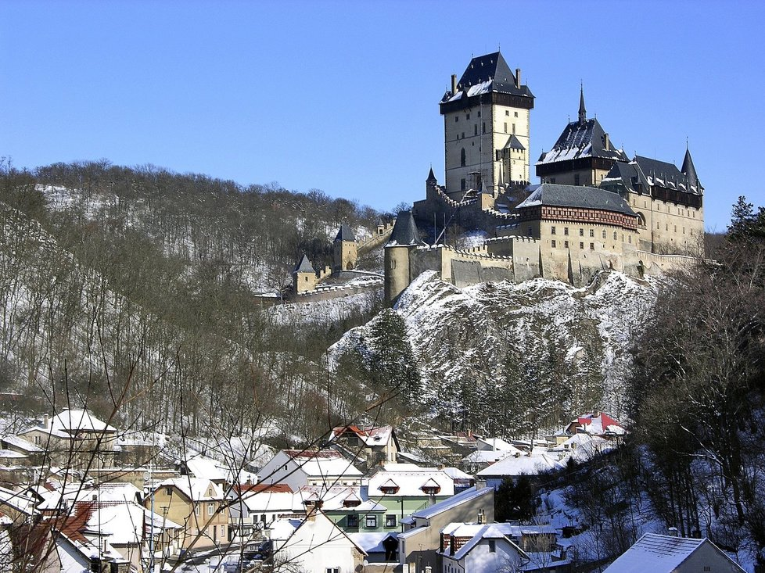
VÝLET

KAM MUZEUM BETLÉMŮ V KARLŠTEJNĚ
BLIŽŠÍ INFORMACE VIZ.

KDY 7. 12. STŘEDA

JAK AUTOBUSEM
S BEZPEČNOSTNÍMI PÁSY PRO KAŽDÉ DÍTĚ

KDO SOVIČKY + STARŠÍ DĚTI ZE ŠKOLKY U LESA
odjezd 7,50 hod.
přistavení busu na točnu autobusů (zš)

9,15 PŘEDPOKLÁDANÝ PŘÍJEZD NA MÍSTO, PROCHÁZKA K MUZEU, SVAČINA
10,00 ROZDĚLENÍ DO 2 SKUPIN, PROHLÍDKA MUZEA + TVOŘENÍ / SKLENĚNÁ VÁNOČNÍ KOULE

návrat cca 13, 00 hod. ke školce

s sebou batůžek, pití, malá mňamka,
svačinu bereme s sebou ze školky
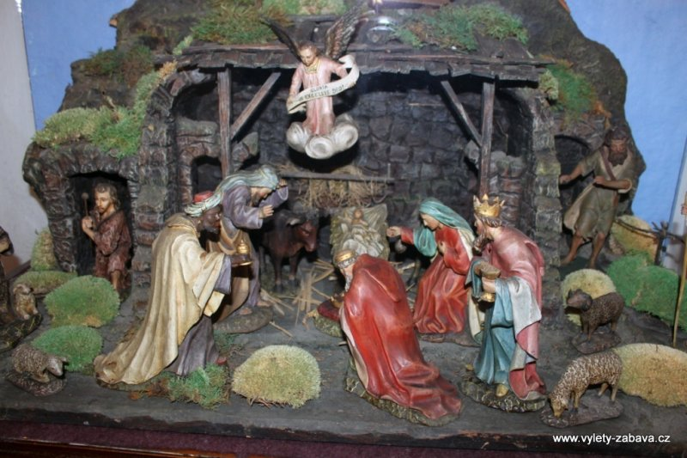
cena : 310,- KČ

